ТЕХНОЛОГИЧЕСКАЯ КАРТА № 11/ОСП 3
краткосрочной образовательной практики
познавательной направленности
«Свойства живой природы»
для детей 6-7 лет

автор: Кадочникова Любовь Юрьевна
МАДОУ 34 ОСП 3
воспитатель 1 кв. кат.
Аннотация для родителей (основная идея доступная для понимания, четко и лаконично формулированная) | Наша планета Земля уникальна тем, что среди миллиардов других планет нашей галактики (не говоря уже о Солнечной системе) на ней есть жизнь. Возникновение жизни и живой природы на Земле все еще величайшая научная загадка, ученые могут лишь строить гипотезы о том, как впервые появилась жизнь, а вот чем отличается живая природа от неживой, что именно относится к живой природе и по каким признакам, об этом поговорим на данном занятии с ребёнком.
Цель КОП, в том числе ТН | Сформировать у детей представление об объектах живой природы, о неразрывной связи человека с природой.
Количество часов КОП, в том числе ТН | 1 занятие, 30 минут
Максимальное количество участников | 2 человека
Перечень материалов и оборудования для проведения КОП, в том числе ТН | Схема «Пять признаков живого»
Предполагаемые результаты (умения/навыки, созданный продукт) | Ребёнок знает, по каким признакам можно различить живую природу от неживой.
Список литературы, использованной при подготовке КОП, в том числе ТН. | - https://infourok.ru/konspekt-zanyatiya-na-temu-priroda-zhivaya-i-nezhivaya-dlya-detey-let-3714902.html  - https://www.poznavayka.org/biologiya/chto-otnositsya-k-zhivoj-prirode/

Тематический план занятия.

Задачи | Деятельность педагога | Деятельность  детей | Предполагаемый результат
Тема: «Свойства живой природы»
- образовательная:  - Научить отличать живую природу от неживой, используя признаки живой природы.  - развивающая:  Развивать у детей познавательный интерес к миру живой и неживой природы  - воспитательная:  Воспитывать желание сохранять и оберегать природу  Воспитывать  усидчивость, внимание, память. | 1 Чтение стихотворения  Посмотри, мой милый друг,  Что находится вокруг?  Небо светло-голубое,  Солнце светит золотое.  Ветер листьями играет,  Тучка в небе проплывает.  Поле, речка и трава,  Горы, воздух и листва,  Птицы, звери и леса,  Гром, туман и роса,  Человек и время года –  Это все вокруг природа.  2.Сегодня мы с тобой поговорим о том какая природа «живая» и по каким признакам мы м можем определить, что это «живое».  3.Беседа «Как ты думаешь, что обозначает каждая картинка?»  4. Игра «Живое – не живое» | - Слушает стихотворение  - Рассматривает схему  «5 признаков живого».  - Отвечает на поставленный вопрос,  4.Думает, определяет по схеме. | 1.Знает содержание стихотворения.  2. Знает признаки «живого»  3.Знает, что обозначает каждая картинка на схеме.  4.Умеет определять, живое, не живое, с опорой на схему.

Приложение
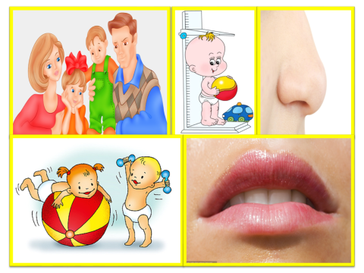

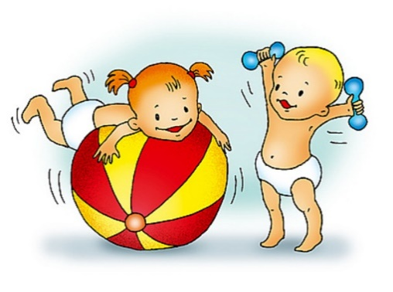
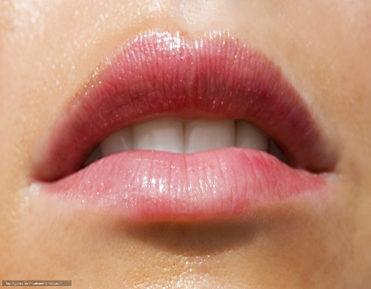

- ДЫШИТ 2. ПИТАЕТСЯ 3. ДВИГАЕТСЯ
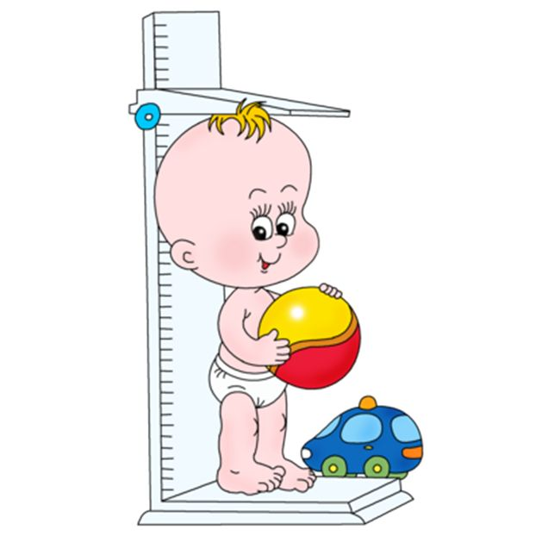
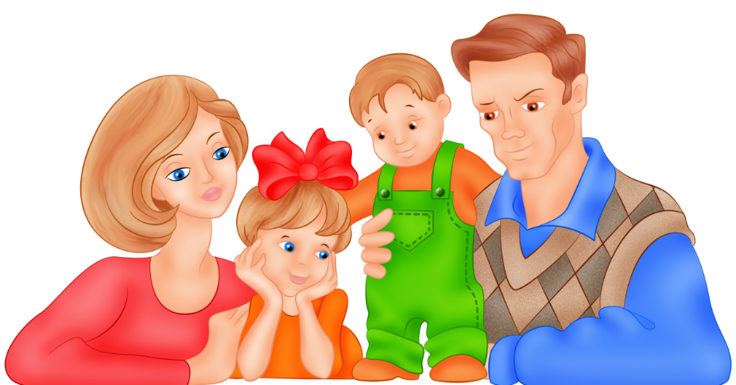

- РАСТЁТ 5. РАЗМНОЖАЕТСЯ

